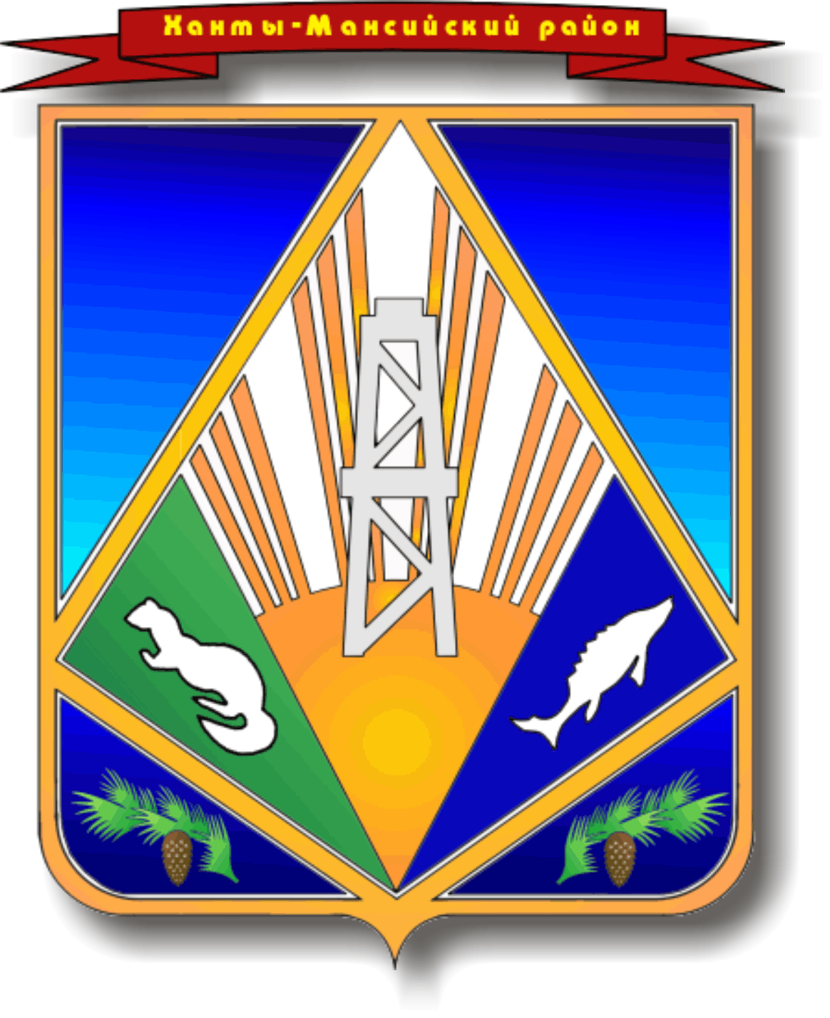

МУНИЦИПАЛЬНОЕ ОБРАЗОВАНИЕ

ХАНТЫ-МАНСИЙСКИЙ РАЙОН

Ханты-Мансийский автономный округ – Югра

**АДМИНИСТРАЦИЯ ХАНТЫ-МАНСИЙСКОГО РАЙОНА**

**П О С Т А Н О В Л Е Н И Е**

от 28.04.2014 № 93

*г. Ханты-Мансийск*

О создании Координационного совета

по патриотическому воспитанию

граждан при администрации

Ханты-Мансийского района

В соответствии с постановлением Правительства Российской Федерации от 5 октября 2010 года № 795 «О государственной программе «Патриотическое воспитание граждан Российской Федерации на 2011 – 2015 годы», постановлением Правительства Ханты-Мансийского автономного округа – Югры от 2 марта 2012 года № 87-п «О создании Координационного совета по патриотическому воспитанию граждан при Правительстве Ханты-Мансийского автономного округа – Югры», в целях реализации мероприятий муниципальной программы «Молодое поколение Ханты-Мансийского района на 2014 – 2016 годы», утвержденной постановлением администрации Ханты-Мансийского района от 30 сентября 2013 года № 244, а также организации системы патриотического воспитания граждан Ханты-Мансийского района:

1. Создать Координационный совет по патриотическому воспитанию граждан при администрации Ханты-Мансийского района.
2. Утвердить Положение о Координационном совете по патриотическому воспитанию граждан при администрации Ханты-Мансийского района согласно приложению 1.
3. Утвердить состав Координационного совета по патриотическому воспитанию граждан при администрации Ханты-Мансийского района согласно приложению 2.
4. Определить ответственным за работу Координационного совета комитет по культуре, спорту и социальной политике администрации Ханты-Мансийского района.
5. Настоящее постановление опубликовать в газете «Наш район» и разместить на официальном сайте администрации Ханты-

Мансийского района.

1. Контроль за выполнением постановления возложить на заместителя главы администрации района по социальным вопросам.

Глава администрации

Ханты-Мансийского района В.Г.Усманов

Приложение 1

к постановлению администрации

Ханты-Мансийского района

от 28.04.2014 № 93

**Положение**

**о Координационном совете по патриотическому воспитанию граждан**

**при администрации Ханты-Мансийского района**

I. Общие положения

1. Координационный совет по патриотическому воспитанию граждан при администрации Ханты-Мансийского района (далее – Координационный совет) является координационным органом, образованным для рассмотрения вопросов, возникающих в сфере патриотического воспитания граждан Ханты-Мансийского района.
2. Координационный совет в своей деятельности руководствуется действующим законодательством.

II. Задачи и функции Координационного совета

1. Задачами Координационного совета являются:

организация деятельности органов администрации Ханты-Мансийского района по вопросам патриотического воспитания граждан;

участие в выработке единой политики и перспективных планов развития и совершенствования системы патриотического воспитания граждан;

анализ, оценка и прогнозирование состояния патриотического воспитания граждан в Ханты-Мансийском районе;

организация сотрудничества с другими муниципальными образованиями Ханты-Мансийского автономного округа − Югры в сфере патриотического воспитания граждан;

обеспечение информационного обмена между органами администрации Ханты-Мансийского района.

1. Координационный совет в соответствии с возложенными на него задачами осуществляет следующие функции:

изучает и анализирует процессы патриотического воспитания граждан, готовит рекомендации и предложения по результатам этой работы;

содействует созданию информационного пространства для взаимодействия органов администрации Ханты-Мансийского района с администрациями сельских поселений Ханты-Мансийского района, общественными организациями и учреждениями, занимающимися патриотическим воспитанием граждан;

подготавливает предложения и рекомендации по вопросам взаимодействия администрации Ханты-Мансийского района с администрациями сельских поселений Ханты-Мансийского района, общественными организациями и учреждениями, занимающимися патриотическим воспитанием граждан, требующим принятия правовых актов Ханты-Мансийского района;

оказывает содействие органам администрации Ханты-Мансийского района, администрациям сельских поселений Ханты-Мансийского района в реализации мероприятий, направленных на патриотическое воспитание граждан;

выполняет иные координационные и методические функции в отношении деятельности администрации Ханты-Мансийского района по вопросам деятельности Координационного совета.

III. Права Координационного совета

1. Координационный совет имеет право:

запрашивать у администрации Ханты-Мансийского района, администраций сельских поселений Ханты-Мансийского района, общественных организаций и учреждений, занимающихся работой по патриотическому воспитанию граждан, информацию по вопросам, выносимым на рассмотрение Координационного совета;

разрабатывать и вносить в администрацию Ханты-Мансийского района, органы местного самоуправления сельских поселений Ханты-Мансийского района предложения по вопросам сферы деятельности Координационного совета;

привлекать для участия в работе в качестве экспертов представителей органов администрации Ханты-Мансийского района, администраций сельских поселений Ханты-Мансийского района (по согласованию), научных и общественных организаций (по согласованию).

IV. Организация деятельности Координационного совета

1. Заседание Координационного совета проводится на реже одного раза в полугодие.
2. Заседание Координационного совета проводит председатель Координационного совета или его заместитель.
3. Координационный совет осуществляет свою деятельность в соответствии с планом работы, им утвержденным.
4. Заседание Координационного совета считается правомочным, если на нем присутствует более половины его членов.
5. В случае невозможности присутствия члена Координационного совета на заседании он вправе заблаговременно представить свое мнение по рассматриваемым вопросам в письменной форме.
6. Решения Координационного совета принимаются большинством голосов присутствующих на заседании членов Координационного совета.
7. В случае равенства голосов решающим является голос председательствующего.
8. Решения, принимаемые на заседании Координационным совета, оформляются протоколами, которые подписываются председательствующим на заседании.
9. Протоколы Координационного совета рассылаются членам Координационного совета, а также размещаются на сайте администрации Ханты-Мансийского района ответственным секретарем Координационного совета.
10. Организация работы по подготовке документов для рассмотрения Координационным советом и обеспечению контроля за выполнением принимаемых на его заседаниях решений осуществляется ответственным секретарем Координационного совета.
11. Ответственный секретарь Координационного совета выполняет поручения председателя Координационного совета по вопросам организации деятельности Координационного совета, ведет переписку по вопросам подготовки заседаний и организации решений Координационного совета, осуществляет организационную работу, ведет документацию, извещает членов Координационного совета и приглашает на его заседание лиц по повестке дня, рассылает проекты документов, подлежащих обсуждению, организует подготовку заседаний Координационного совета.
12. О дате, месте, времени и повестке дня очередного заседания члены Координационного совета должны быть извещены письменно не позднее чем за 2 дня до предполагаемой даты его проведения.

Приложение 2

к постановлению администрации

Ханты-Мансийского района

от 28.04.2014 № 93

**Состав**

**Координационного совета по патриотическому воспитанию**

**граждан при администрации Ханты-Мансийского района**

|  |  |
| --- | --- |
| Заместитель главы администрации Ханты-Мансийского района по социальным вопросам, председатель Координационного совета | |
|  | |
| Председатель комитета по культуре, спорту и социальной политике администрации Ханты-Мансийского района, заместитель председателя Координационного совета | |
| Председатель комитета по образованию администрации Ханты-Мансийского района, заместитель председателя Координационного совета | |
| Начальник отдела молодежной политики комитета по культуре, спорту и социальной политике администрации Ханты-Мансийского района, секретарь Координационного совета | |
| Члены Координационного совета: |  |
| Начальник отдела специальных мероприятий администрации Ханты-Мансийского района | |
| Начальник отдела межнациональных отношений и социальной политики комитета по культуре, спорту и социальной политике администрации Ханты-Мансийского района | |
| Начальник отдела по работе с сельскими поселениями администрации Ханты-Мансийского района | |
|  | |
| Начальник отдела дополнительного образования и воспитательной работы комитета по образованию администрации Ханты-Мансийского района | |
| Директор МКУ Ханты-Мансийского района «Управление гражданской защиты» | |
| Директор МКОУ «Средняя общеобразовательная школа с. Елизарово» (по согласованию) | |
| Директор МКУ Ханты-Мансийского района «Централизованная библиотечная система» (по согласованию) | |
| Председатель Ханты-Мансийской районной общественной организации ветеранов (пенсионеров) войны, труда, вооруженных сил и правоохранительных органов (по согласованию) | |
| Председатель общественного молодёжного фонда «Возрождение поселка» Ханты-Мансийского района (по согласованию)  Председатель детско-молодежной общественной организации «Поколение+» Ханты-Мансийского района (по согласованию) | |
| Председатель Молодежной организации обско-угорских народов Ханты-Мансийского автономного округа – Югры (по согласованию) | |
| Руководитель структурного подразделения МКОУ ДОД Ханты-Мансийского района «Центр детский (подростковый)» в п. Горноправдинск (по согласованию) | |
| Директора учреждений культуры сельских поселений Ханты-Мансийского района (по согласованию) | |
| Главы сельских поселений Ханты-Мансийского района (по согласованию). | |